Лабораторная работа № 14.
Форма ввода, проверка правильного ввода

Лабораторное (практическое) занятие рассчитано на 4 часа.
Формируемые компетенции: ОК 1 - 9, ПК 1.1 - 1.6.
Цель: изучить среду быстрой разработки приложений IntelliJ IDEA. Научится разрабатывать приложения на языке Dart и Flutter.
Методическое и техническое обеспечение: Компьютер, IntelliJ IDEA, компилятор языка Dart.

Теоретические сведения

Ввод информации в программу стал важной частью с появлением компьютеров. Способы внесения информации совершенствуются, но основными остаются формы ввода содержащие текстовые поля, списки, переключатели (радиокнопки) и флажки (чекбоксы).
Перед использованием внесенных данных важно проверить их после ввода:
- внесены ли данные в обязательные поля;
- соответствует ли содержимое значению поля (например, в поле возраст должно быть целочисленное число);
- выбрано значение в группе переключателей;
и т.д.

Проверка формы является важной частью любого приложения. В приложении Flutter существует множество способов проверки формы, например, с помощью TextEditingController. Но в больших приложениях обработка текстового контроллера для каждого ввода может быть сложной. Таким образом, Form предоставляет нам удобный способ проверки введенных пользователем данных.
В Form ввод данных проверяется в вашей функции отправки (функция, которая вызывается после того, как пользователь ввел все данные, но условие применяется в каждом текстовом поле с помощью средства проверки имени виджета, как показано в приведенном ниже примере.
Виджет Validator принимает функцию с параметром, который содержит значение единственного входного сигнала, а затем проверяет условие, заданное в функции validator. Ключ используется в этом случае, потому что входных данных может быть много, поэтому для соединения дерева виджетов с элементарным деревом используется ключ типа FormState.
В приведенном ниже коде, если проверка ввода в форме завершится неудачей, это приведет к следующему:

class MyTest extends StatefulWidget {
const MyTest({super.key});

@override
State<MyTest> createState() => _MyTestState();
}

class _MyTestState extends State<MyTest> {

final _formKey = GlobalKey<FormState>();

void _submit() {
final isValid = _formKey.currentState!.validate();
if (!isValid) return;

ScaffoldMessenger.of(context).showSnackBar(
const SnackBar(
content: Text('Форма успешно заполнена'),
backgroundColor: Colors.green,
)
);
_formKey.currentState!.save();
}

@override
Widget build(BuildContext context) {
return Scaffold(
appBar: AppBar(title: const Text("Form Validation"),),
body: Padding(
padding: const EdgeInsets.all(16.0),
child: Form(
key: _formKey,
child: ListView(
children: <Widget>[
TextFormField(
decoration: const InputDecoration(labelText: 'E-Mail'),
keyboardType: TextInputType.emailAddress,
onFieldSubmitted: (value) { },
validator: (value) {
if (value!.isEmpty ||
!RegExp(r"^[a-zA-Z0-9.a-zA-Z0-9.!#$%&'*+-/=?^_`{|}~]+@[a-zA-Z0-9]+\.[a-zA-Z]+")
.hasMatch(value)) {
ScaffoldMessenger.of(context).showSnackBar(const SnackBar(content: Text('Введен некорректный адрес электронной почты!'), backgroundColor: Colors.red,));
return 'Введен некорректный адрес электронной почты!';
}
return null;
},
),

const SizedBox(height: 30.0,),

TextFormField(
decoration: const InputDecoration(labelText: 'Password'),
keyboardType: TextInputType.emailAddress,
onFieldSubmitted: (value) {},
obscureText: true,
validator: (value) {
if (value!.isEmpty) {
ScaffoldMessenger.of(context).showSnackBar(const SnackBar(content: Text('Введите действительный пароль!'), backgroundColor: Colors.red,));
return 'Введите действительный пароль!';
}
return null;
},
),

const SizedBox(height: 30.0,),

TextButton(
child: const Text("Submit",
style: TextStyle(fontSize: 24.0),),
onPressed: () => _submit();
)
],
),
),
),
);
}
}

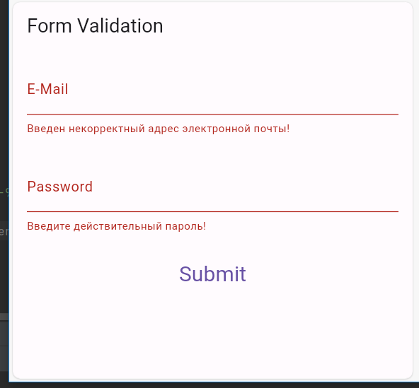
Рисунок 1

1. Экран авторизации

Главным контейнером для экрана является виджет-класс Form, он позволяет объединить в себе поля ввода. Обращаясь к состоянию формы FormState, можно проверить корректное заполнение полей, сбросить значения по умолчанию и сохранить значения.
Создадим виджет-класс MyTest от супер-класса StatefulWidget, который при построении будет возвращать виджет Form. Такая конструкция позволит перерисовать изменения в форме с помощью setState((){}), например: нажатие на чекбокс или радиокнопку сменит их состояние, но не изменит их внешнего вида, пока не будут отрисованы заново.
Параметр key со значение _formKey – данная константа позволит нам обращаться из дочерних элементов к функционалу формы для проверки данных, сохранения или сброса значений.

2. Текстовые поля ввода

Текстовое значение электронного адреса должно быть правильно набрано если хотим потом связаться по нему с человеком. Самая простая проверка которую можно придумать – это проверить есть ли символ @ в строке. Но такая простая проверка не исключает множества других ошибок при заполнении, поэтому мы предлагаем другой вариант с использованием регулярных выражений:

RegExp(r"^[a-zA-Z0-9.a-zA-Z0-9.!#$%&'*+-/=?^_`{|}~]+@[a-zA-Z0-9]+\.[a-zA-Z]+")

Поле для ввода пароля проверяет, что поле заполнено. Если нужно, чтобы пароль придерживался определенным правилам, то можно также воспользоваться регулярными выражениями для проверки введенных данных.
При успешном вводе данных можно увидеть следующий результат, который представлен ниже на рисунке 2. При правильном вводе данных появляется всплывающее уведомление зеленного цвета внизу экрана, которое создается при помощи следующего кода:

ScaffoldMessenger.of(context).showSnackBar(
const SnackBar(
content: Text('Форма успешно заполнена'),
backgroundColor: Colors.green,
)
);

При вводе некорректных данных в форме, появятся соответствующие предупреждения об этом как показано на рисунке 3.

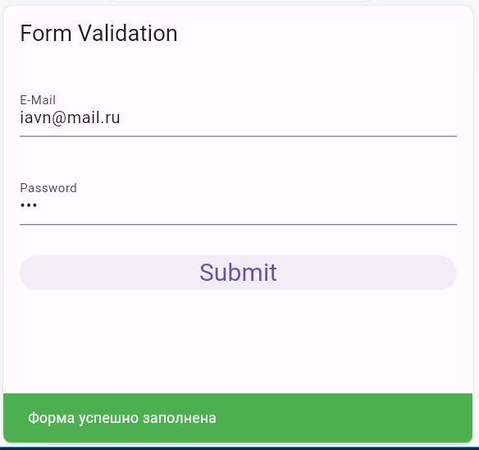
Рисунок 2
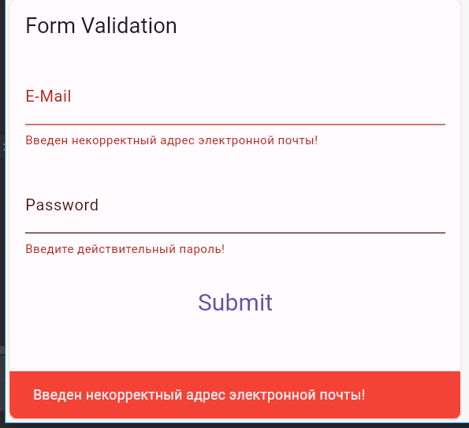
Рисунок 3
Индивидуальные задания

Доработайте приложение, разработанное на предыдущих лабораторных работах. Добавьте форму авторизации в свое приложение. Если пароль и логин введен верно – осуществляется переход на новый экран (один из существующих). Если пароль введен неправильно, то остаемся на данной форме.

